**MOLDEANDO EL SISTEMA CON UML**

**HUSNEY BAYONA RINCON**

**CRISTHIAN LEONARDO OSPINA HAMON**

**2019**

**CENIGRAF**

**TABLA DE CONTENIDO**

**Primer enunciado 4**

**Segundo enunciado 5**

**Tercer enunciado 6**

**Cuarto enunciado 6**

**Quinto enunciado 7**

**Sexto enunciado 8**

**Séptimo enunciado 11**

**INTRODUCCION**

En esta actividad se desarrollan los algoritmos establecidos con el leguaje UML en la herramienta DIA.

**PRIMER ENUNCIADO**

Identificar y representar de acuerdo con el lenguaje UML, 5 clases presentes en una Biblioteca con sus respectivas propiedades y métodos.

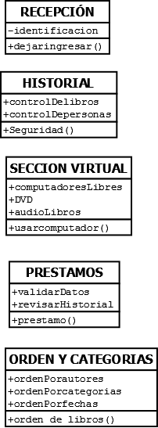

**SEGUNDO ENUNCIADO:**

Se define como Multiplicidad, la cantidad de objetos de una clase que se relaciona con un objeto de la clase asociada. Con base en esta definición según el gráfico siguiente defina la tabla de Multiplicidad:

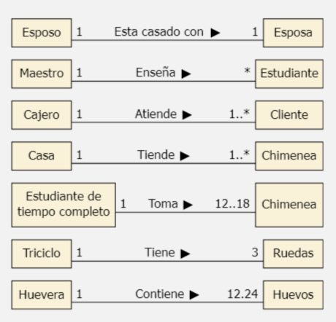

* Esposo este casado con una esposa, una esposa esta casada con un esposo.
* Un maestro enseña a muchos estudiantes, muchos estudiantes aprenden de un maestro.
* Un cajero atiende muchos clientes, muchos clientes son atendidos por un cajero.
* Una casa tiene unas muchas chimeneas, muchas chimeneas en una casa.
* Un estudiante de tiempo completo usa la chimenea, una chimenea esta siendo usada por un estudiante de tiempo completo.
* Un triciclo tiene 3 ruedas, 3 ruedas conforman un triciclo.
* Una huevera tiene 12.24 huevos, 12.24 huevos son contenidos en una huevera.

**Tercer enunciado:** Representa 2 relaciones de agregación presentes en una Entidad Bancaria y Represente 2 relaciones de herencia presentes en un Hotel.

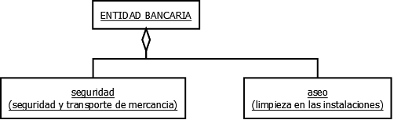

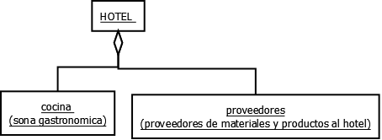

**Cuarto enunciado:** Realiza un diagrama de actividades para la creación de un Documento en una suite de oficina que contiene la siguiente sugerencia:

* Abrir aplicación de procesador de textos.
* Crear un nuevo archivo.
* Digitar el documento
* Para los gráficos, abrir aplicación relacionada (ej. Paint) generar los gráficos y pasar los mismos al documento.
* Para una tabla tabuladora, abrir la aplicación de hoja de cálculo, crear la tabla y pasarla al documento.
* Guardar el archivo.
* Imprimir el documento.
* Salir del procesador de textos.

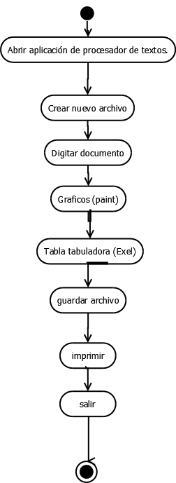

**QUINTO ENUNCIADO:**  Tomando como base el diagrama de Casos de Uso que se presenta a continuación, identificar los siguientes elementos:

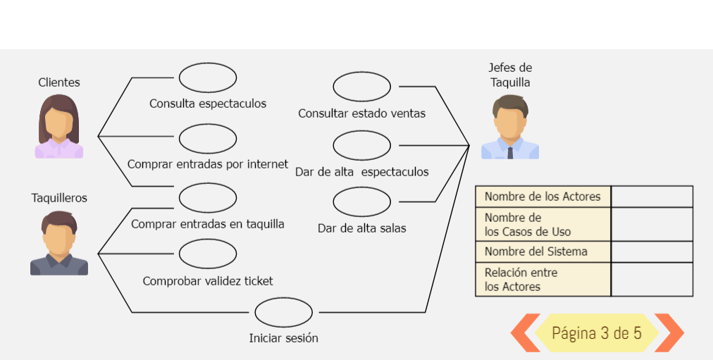

Nombre de los Actores: Clientes, Taquilleros y jefes de taquilla

Nombre de los Casos de Uso: consultar espectáculos, comprar entradas por internet, comprar entradas en taquilla, comprobar validez ticket, consultar estado de ventas, dar alta espectáculos y dar alta salas.

Nombre del sistema: iniciar sesión

Relación entre Actores: clientes de muchos a un taquillero o medio por internet

Taquilleros de uno a muchos, muchas personas compran

Jefes a unos, al personal.

**SEXO ENUNCIADO:** A partir del siguiente enunciado, realizar el diagrama de casos de uso, el diagrama de secuencia de uno de los casos de uso y el diagrama de clases:

Film Magic es una empresa dedicada al alquiler de videos. Para alquilar un video el cliente debe estar registrado en un libro de inscripciones donde se encuentra su información personal. Con esta información el administrador de la video tienda genera un carnet con el cual el cliente puede realizar el alquiler de sus películas favoritas y puede a través de internet consultar el listado de películas, el administrador de la video tienda debe verificar manualmente que la película se encuentre disponible y escribir en un cuaderno los datos de la película, el cliente y la fecha de alquiler y entrega del video.

Diariamente el administrador debe observar los registros de las películas alquiladas para determinar cuáles son los videos que no han sido devueltos y determinar el excedente que debe pagar los clientes morosos, también debe llevar un registro del dinero que ha ingresado a la video tienda por el alquiler de sus películas y mensualmente premiar los tres clientes más películas han alquilado mediante un bono por 2 películas gratis.

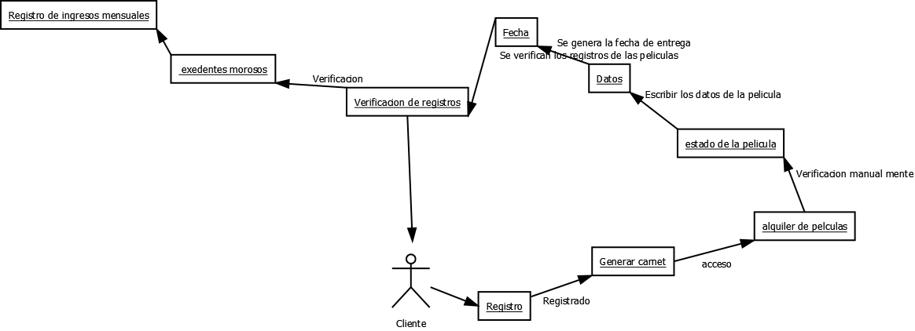

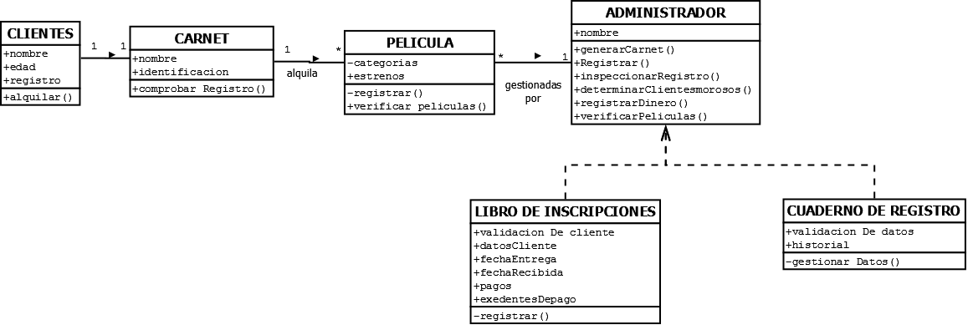

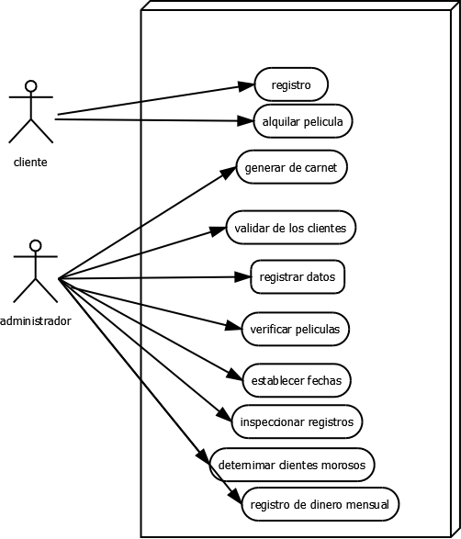

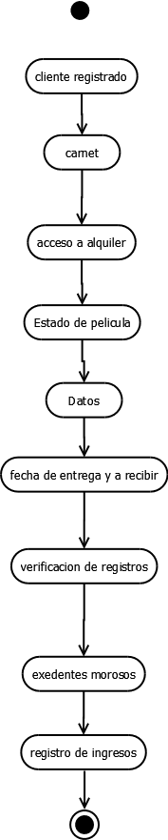

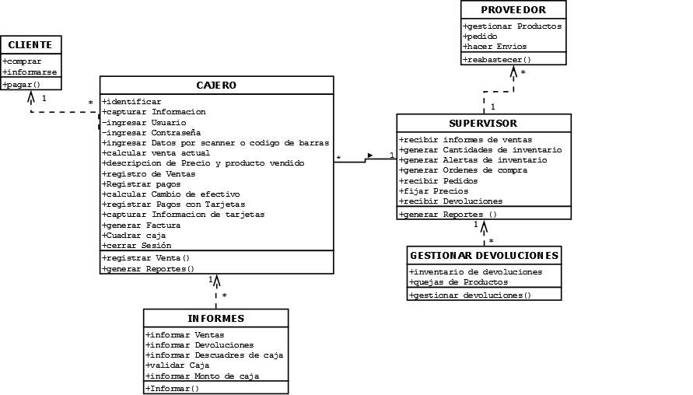**Séptimo enunciado:** a partir del siguiente caso de estudio de un Hipermercado, se generaron los requerimientos funcionales especificados en la tabla, se solicita generar los diagramas de paquetes, diagrama de actividades, diagrama de caso de uso, diagramas de clase.

